K9R11/3N-230X1C3

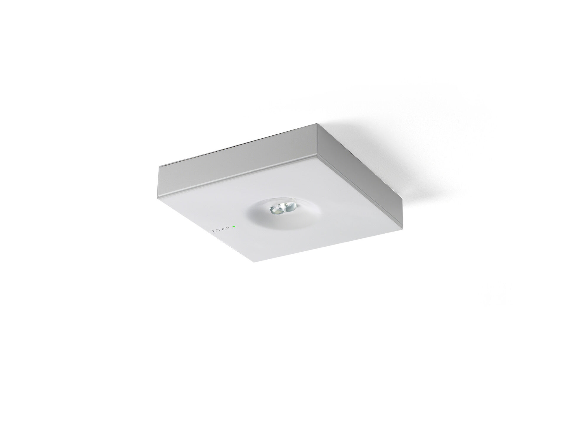
Minimalistisches Design Quadratische Leuchte für Sicherheitsbeleuchtung für Rettungswege. Anbau. Für zentrale Versorgung. Abmessungen: 152 mm x 152 mm x 32 mm. Pulverbeschichteter Zamak Abdeckung mit eingelassener Optik, Polycarbonat-Basis, schraubenloses Öffnen, automatischer elektrischer Kontakt beim Schließen, Anschluss-Steckkontakte, Decken-Montage (bis zu 2.5mm²) Linienförmige Rettungsweg- Lichtverteilung, optimiert für normkonforme Ausleuchtung entlang der Rettungswegachse. Leuchten-Lichtstrom im Notbetrieb: 280 lm. Anschlussleistung: 4.3 W. Montageabstand (Rettungsweg Beleuchtung): 20.7 m Zwischenabstand („b“) bei 2.8 m Montagehöhe für 1 lx auf Bodenniveau. Spannung: 220-230V. Inklusive adressierbarem MSÜ3-Kommunikationsmodul, geeignet für Mischbetrieb in Zentralbatteriesystem 230V AC/DC. Schutzklasse: Klasse II. Fotobiologische Sicherheit EN 62471: RISK GROUP 1 UNLIMITED. Pulverbeschichteter zamak Gehäuse, RAL9003 - signalweiß (Strukturlack). IP-Schutzart: IP42. IK-Schutzart: IK04. Ambient temperature: -10°C - 35°C. Glühdrahttest: 850°C. 5 Jahre Garantie auf Leuchte, Lichtquelle, Driver und Batterie. Zertifikate: CE, ENEC. Die Leuchte wurde nach der Norm EN 60598-1 in einem Unternehmen entwickelt und produziert, das ISO 9001 und ISO 14001 zertifiziert ist.

